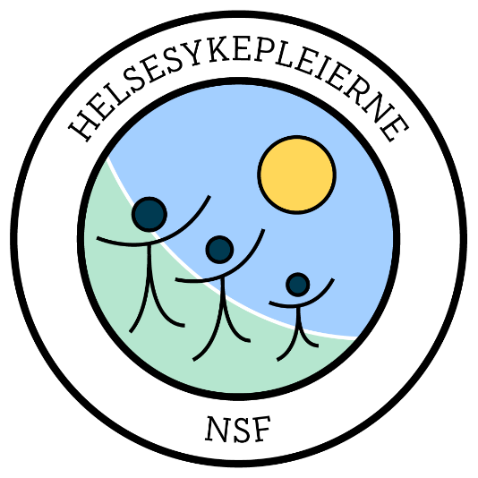

Helsesykepleierne NSF Agder inviterer til fagdag sammen med UIA 12 mars 2025. Det blir denne gangen på Campus Grimstad. Vi begynner med registrering kl 08:30. Vi har ett variert program. Pris 500 for medlemmer av faggruppen,1200 for ikke medlemmer,studenter i helsesykepleie gratis. Velkommen

KL 08:30-09:00 Registrering

Kl.09:00-09:15 Velkommen v/styret og DNB

KL.09:15-10:00 Leder av helsesykepleierene NSF Ann Karin Swang inspirerer oss

Kl. 10:00-10:30 UIA presenterer Masteroppgaver i helsesykepleie

Kl. 10:30-11:00 Pause og besøk hos utstillere

Kl. 11:00-11:45 UIA presenterer Masteroppgaver i helsesykepleie

Kl. 11:45-12:30 Lunsj og besøk hos utstillere

Kl 12:30-13:15 Anne-Kristin Imenes

Kl 13:15-13:45. Pause besøk hos utstillere

Kl 13:45-14:30 Anne Kristin Imenes

Kl 14:30-14:45. Beinstrekk

Kl 14:45-14:50 Allsang av helsesykepleiersangen

Kl 14:50-15:20 Kristin Holanger Bodenstein fra forbundsstyret til NSF. Hva er hennes rolle og hva kan vi som faggruppe bruke henne til?

KL 15:30-16:15 Årsmøte med valg

Praktisk info:

Lunsjen som serveres er enkel grab and og. Gi beskjed om eventuelle allergier. Det vil og bli servert kaffe,te,frukt og litt kaffemat i pausene.

Pris :

500 kr medlemmer av Helsesykepleierene NSF

1200 kr for andre

Studenter i helsesykepleie gratis

Faggruppen er 70 år i år og det vil markeres med ulike arrangement dette året. Vår leder vil si noe om dette i sitt innlegg

Vi har valgt Anne-Kristin Imenes som foredragsholder da Agder skal implementere Agdermodellen for barn og unges psykiske helse i de ulike kommunene. Hvor står helsestasjonstjenesten i denne modellen og hva skal vi gjøre –ikke gjøre i møte med barn,unge og deres familier. Hun vil snakke om hvordan vi kan vøre med å bygge robusthet hos barn og unge. Hvordan vi kan drive foreldrestøtte.